41. Österreichische Chemieolympiade

Bundeswettbewerb

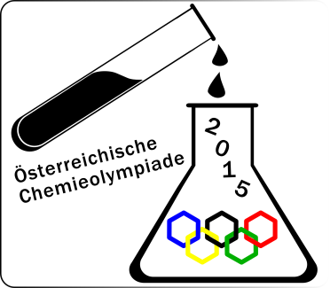

Lösungen

Aufgabe 1 47/17 Punkte
Quantitative Analyse

Gewähltes Titrationsvolumen V₁ = 12,4 mL max12bp¹
Titrationsgleichung: Ag⁺ + Cl⁻ ⇄ AgCl 0,5bp
Indikationsgleichung: 2 Ag⁺ + CrO₄²⁻ ⇄ Ag₂CrO₄ 1bp
Stoffmenge Chlorid im Kolben n₁ = 6,20 mmol 1bp
12,4·0,0500 = 0,620 mmol Ag⁺ = 0,620 mmol Cl⁻
0,620·10 = 6,20 mmol

Gewähltes Titrationsvolumen V₂ = 16,85 ml max12bp²
Titrationsgleichung: 2 MnO₄⁻ + 5 C₂O₄²⁻ + 16 H⁺ ⇄ 2 Mn²⁺ + 10 CO₂ + 8 H₂O 1,5bp
Konzentration der MnO₄⁻ -Lösung c = $0,0119$ mol/L 1bp
10,00·0,0500 = 0,500 mmol C₂O₄²⁻ ⇒ 0,200 mmol MnO₄⁻
$\frac{0,200}{16,85}=0,0119$ mol/L

Gewähltes Titrationsvolumen V₃ = 9,90 mL max14bp³
Menge Ca-Oxalat n_{Ca} = 0,0827 mmol 4bp
Menge CaCl₂ im Kolben n_{CaCl2} = 2,07 mmol
Menge NaCl im Kolben n_{NaCl} = $2,06$ mmol
Masse CaCl₂ im Kolben m_{CaCl2} = 228 mg
Masse NaCl im Kolben m_{NaCl} = 121 mg
Prozentuelle Zusammensetzung: 65,3% CaCl₂ + 34,7% NaCl
$V_{2}-V_{3}=V\left(Permanganat für CaC_{2}O_{4}\right)=6,95$ mL
6,95·0,0119·2,5 = 0,2068 mmol ⇒ 2,07 mmol CaCl₂ im Kolben
$n_{NaCl}=6,20-2∙2,068=2,064$ mmol

¹ $12 bP:≤±0,2$ mL; $0 bP:>±0,8$ mL; sonst: $bp=12-\frac{12}{0,6}∙\left(\left|V_{soll}-V_{1}\right|-0,2\right)$

² $12 bP:≤±0,15$ mL; $0 bP:>±0,65$ mL; sonst: $bp=12-\frac{12}{0,50}∙\left(\left|V_{soll}-V_{1}\right|-0,15\right)$

³ $14 bP:≤±0,3$ mL; $0 bP:>±1,0$ mL; sonst: $bp=14-\frac{14}{0,7}∙\left(\left|V_{soll}-V_{1}\right|-0,3\right)$

Aufgabe 2 29/11 Punkte

Photometrische Untersuchung einer Komplexverbindung

2.1. Tragen Sie hier Konzentrationen und gemessene Absorptionen ein
Nr. | c(Fe³⁺)/  mmolL⁻¹ | c(SCN⁻)/  mmolL⁻¹ | A (447nm) | Nr. | c(Fe³⁺)/  mmolL⁻¹ | c(SCN⁻)/  mmolL⁻¹ | A (447nm)
1 | 2,40 | 0 | 0,001 | 6 | 0,40 | 2,00 | 0,463
2 | 2,00 | 0,40 | 0,429
3 | 1,60 | 0,80 | 0,712
4 | 1,20 | 1,20 | 0,817
5 | 0,80 | 1,60 | 0,731 | 7 | 0 | 2,40 | 0,003
je durchgeführter Messung 2bp, höchstens aber 14bp
2.2. Job-Plot – Graph zur Auswertung max. 10bp
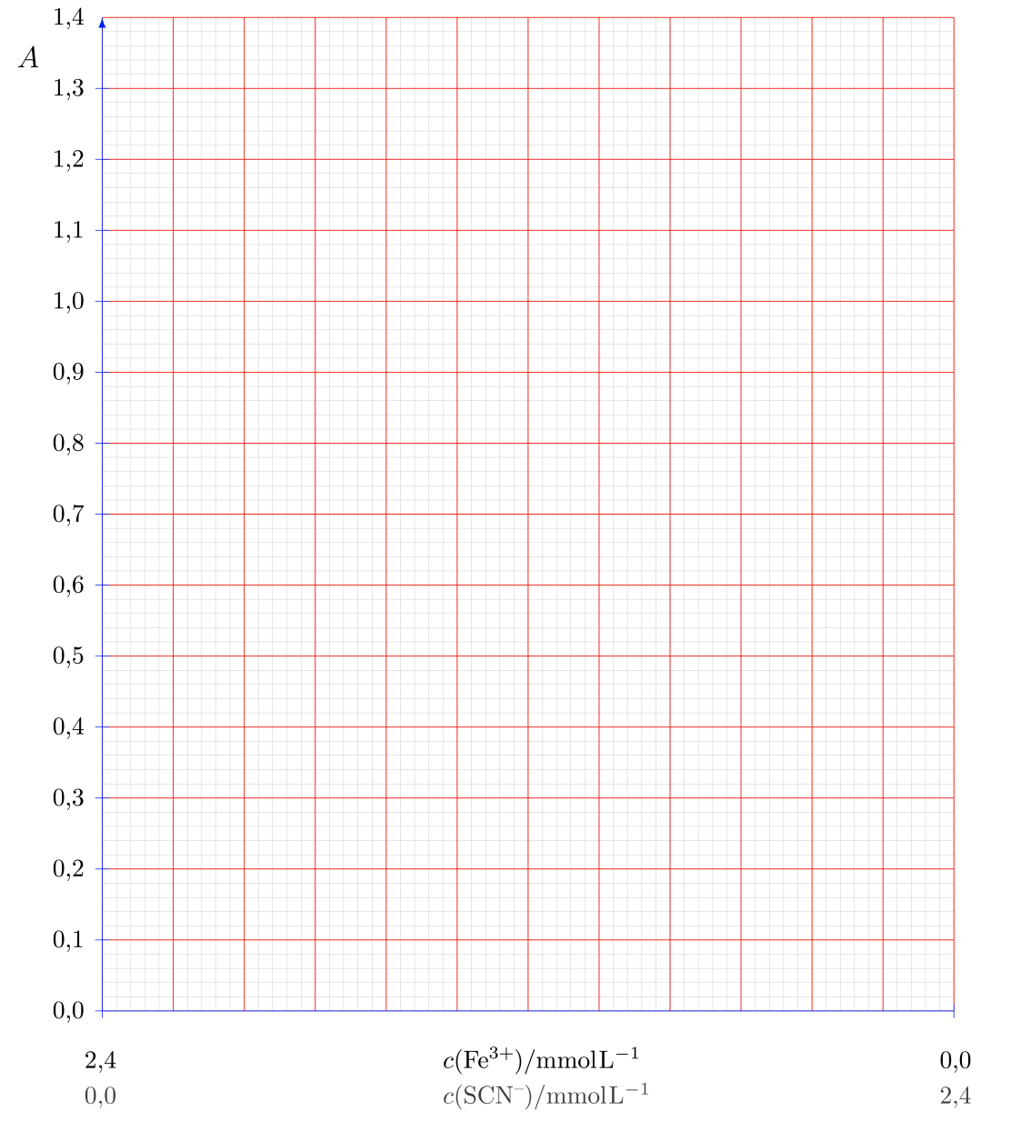

2.3. Stöchiometrie des Komplexes [Fe(SCN)_{x}]^{(3-x)+} – abgelesen aus der Graphik.
x = 1 1bp

2.4. Ermittlung der Komplexbildungskonstante aus der Graphik und durch Berechnung
Komplexbildungskonstante K = 3335
Zeigen Sie die Berechnung von K

Tangenten in Graphik → richtiger Spitzenwert extrapoliert 1bp
richtige Berechnung von K 3bp

Spitzenwert : A’ = 1,34 → $ε=A^{'}/c_{0}d$

Absorption beim stöch. Verhältnis A = 0,817 → $c=\frac{A}{εd}=c_{0}⋅\frac{A}{A^{'}}$

c₀ beim stöch. Verh: ${\text{1,20⋅10}}^{-3}\text{ mol⋅}{\text{L}}^{\text{-1}}$.

$$K=\frac{{\left[Fe\left(SCN\right)\right]}^{2+}}{\left[Fe^{3+}\right][SCN^{-}]}=\frac{c}{{(c}_{0}-{c)}^{2}}=\frac{ c_{0}⋅\frac{A}{A^{'}}}{{\left(c_{0}-c_{0}\frac{A}{A^{'}}\right)}^{2}}= \frac{1}{c_{0}}⋅\frac{ \frac{A}{A^{'}}}{{\left(1-\frac{A}{A^{'}}\right)}^{2}}=\frac{1}{1,2⋅{10}^{-3}}⋅\frac{ \frac{0,817}{1,34}}{{\left(1-\frac{0,817}{1,34}\right)}^{2}}=3335$$

Aufgabe 3 23/11 Punkte

Synthese von 2-Iodbenzencarbonsäure

3.1. Geben Sie das fertige Produkt der Saalaufsicht ab.
hellgelbe Kristalle……3 bp
anderes Aussehen……0-2 bp

3.2. Berechnen Sie die theoretische Ausbeute: 1 bp
Berechnung:
1 mol Anthranilsäure (137 g/mol) ergibt 1 mol Produkt (248 g/mol),
daher ergeben 2,00 g Ausgangsstoff 3,62 g Produkt

3.3. Berechnen Sie Ihre Ausbeute in g und % der Theorie.
Berechnung:
kein Produkt: 0 bp
≥ 2,20 g: 15 bp, zwischen 0 und 2,20 g: $bp=15-\frac{15}{2,20}∙(2,20-m)$
$\%=\frac{m_{EIGEN}}{3,62}∙100$ 1 bp

3.4. Schmelzpunkt Ihres Produktes:

t_{M}= 161-162°C: 3 bp; t_{M} = 160°-159°C: 2 bp; t_{M} = 158°-157°C: 1 bp;

